(LV) XP5923

Xplore AUTO RADIO

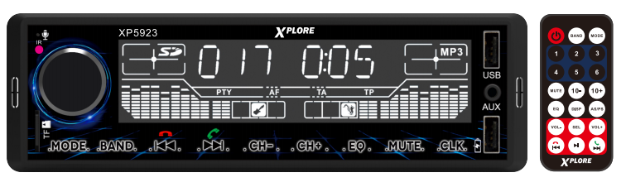

LIETOTĀJA ROKASGRĀMATA
(Pirms pirmās lietošanas, lūdzu, izlasiet šo instrukciju)

Xplore XP5923 produkts atbilst Direktīvai CE 2014/30 / ES un Radioiekārtu direktīvai 2014/53 / ES. ES atbilstības deklarācija ir pievienota produktam, taču to varat atrast vietnē www.xplore.si. Saskaņā ar Eiropas direktīvu 2011/65 / ES šis produkts ir viena no elektriskajām un elektroniskajām ierīcēm, kas jāsavāc un jāpārstrādā atsevišķi. Uz produkta ir atsevišķa marķējuma zīme. Tādēļ produktu nevajadzētu izmest kopā ar sadzīves atkritumiem, bet gan atbilstoši attiecīgajā savākšanas vietā jūsu apkārtnē.



- Pamatdarbības
POWER / VOLUME / SEL POGA
Īsi nospiežot magnetola ir ieslēgta, ilgstoši nospiežot - ir izslēgta. Pagrieziet pulksteņrādītāja virzienā, lai palielinātu skaļumu, pagrieziet pretēji pulksteņrādītāja virzienam, lai samazinātu skaļumu.
Ieslēdzot ierīci, īsā nospiešana ir atlases funkcija, kā norādīts zemāk:
VOLUME (0-60) --- BASS (0-7) --- TREBLE (0-7) --- BALANCE (0-7) --- FADER (0-7) --- LOUD (ON / OFF) ) --- EQ (Pop / Flat / Rock / Classic / OFF / Izslēgts) --- BEEP (0-4) --- VIBRA (0-4) --- RDS （AF ON / AF OFF, TA ON / TA OFF , PTY OFF / SPEECH / MUSIC）, ritinot skaļuma regulēšanas pogu.
MOD poga
Īsi nospiežot, režīmu var mainīt šādi:
RADIO---AUX IN ---USB---SD---BT.
CLK (laiks)
Īsi nospiežot, var parādīt pašreizējo laiku, ilgi nospiežot, lai ievadītu stundu regulēšanu, izmantojiet skaļuma regulēšanas pogu, lai pielāgotu. Pēc tam īsi nospiežot SEL, varat pielāgot minūtes, lai pielāgotu, izmantojiet arī skaļuma regulēšanas pogu. Visbeidzot īsi nospiediet CLK, lai apstiprinātu.
BND poga
Radio režīmā īsi nospiediet, lai mainītu joslu: FM1-FM2-FM3. Ilgi nospiežot, var automātiski meklēt un saglabāt stacijas.
USB / SD mūzikas demonstrēšanas režīmā īsā nospiešana ir paredzēta dziesmas izvēlei pēc numuriem, pagriežot skaļuma pogu, lai izvēlētos pirmo numuru, un īsi nospiežot skaļuma regulēšanas pogu, lai ievadītu nākamos skaitļus, vēlreiz pagriežot, lai izvēlētos numuru, pēc tam nospiediet BND atskaņošanai.
Ilga nospiešana ir PAUSE / PLAY funkcija.
poga
Radio režīmā īss nospiešana ir automātiska staciju meklēšana atpakaļ, ilgstoša nospiešana ir manuāla darbība staciju meklēšanai atpakaļ. Mūzikas atskaņošanas režīmā īsi nospiediet, lai atskaņotu pēdējo dziesmu, ilgi nospiediet, lai ātri parādītu atpakaļ.
poga
Radio režīmā īss nospiešana ir automātiska staciju meklēšana uz priekšu, ilga nospiešana ir manuāla darbība staciju meklēšanai uz priekšu. Mūzikas atskaņošanas režīmā īsi nospiediet, lai atskaņotu nākamo dziesmu, ilgi nospiediet, lai ātri pārsūtītu uz priekšu.
CH-
Radio režīmā īsi nospiediet, lai izvēlētos stacijas numuru atpakaļ, ilgi nospiediet, lai ievadītu pašreizējās stacijas numuru, pagrieziet skaļuma regulēšanas pogu, lai mainītu stacijas numuru, visbeidzot, ilgi apstipriniet, nospiežot CH-. Mūzikas atskaņošanas režīmā īsi nospiediet, lai atskaņotu -10 dziesmas, ilgi nospiediet, lai atvērtu pēdējo mapi.
CH+
Radio režīmā īsi nospiediet, lai izvēlētos stacijas numuru uz priekšu, ilgi nospiediet, lai ievadītu pašreizējās stacijas numuru, pagrieziet skaļuma regulēšanas pogu, lai mainītu stacijas numuru, visbeidzot, ilgi nospiediet CH +, lai apstiprinātu. Mūzikas atskaņošanas režīmā īsi nospiediet, lai atskaņotu +10 dziesmas, ilgi nospiediet, lai pārietu uz nākamo mapi.

MUTE poga
Īss nospiešana, lai izslēgtu klusuma stāvokli, īsi nospiediet vēlreiz, lai atbrīvotu izslēgšanas stāvokli.
CLK poga
Īsā nospiešana var parādīt pašreizējo laiku, ilgi nospiediet vēlreiz, lai ievadītu stundu regulēšanu, izmantojiet skaļuma regulēšanas pogu, lai pielāgotu. Pēc tam īsi nospiežot CLK, varat pielāgot minūti, lai pielāgotu, izmantojiet arī skaļuma regulēšanas pogu. beidzot īsi nospiediet CLK, lai apstiprinātu.
Aux In
Ārējā savienojuma signāla ieeja.
LCD Display
Parādiet radio kanālu vai informāciju par atskaņošanu uz ekrāna.
USB Slots
Ievietojiet USB, sistēma to attiecīgi atskaņos.
USB uzlādes slots
Ievietojiet ierīci uzlādēšanai.
SD card Slots
Ievietojiet SD karti, sistēma to attiecīgi atskaņos.

II.BT Režīms
Pirms lietojat Bluetooth ierīci, tā ir jāsavieno pārī un jāpievieno. Pirms sākat savienošanu pārī, pārliecinieties, vai jūsu ierīcēs ir aktivizēts Bluetooth.
Tas nepārtraukti pārī pārraides signālu pārraida, kad pašlaik nav pievienota neviena ierīce. Pabeidziet savienošanas pārī secību no savas Bluetooth ierīces. Plašāku informāciju skatiet ierīces īpašnieka rokasgrāmatā.
Ierīces nosaukums ir XP5923, noklusējuma kods ir “0000”.

Pēc tam īsi nospiediet POW / MOD pogu BT režīmā.
poga
Atskaņojot dziesmas mobilajā tālrunī, īsi nospiediet šo pogu, lai pārietu uz nākamo dziesmu.
Ja tas ir ienākošs zvans, īsi nospiediet, lai atbildētu uz zvanu.
poga
Atskaņojot dziesmas mobilajā tālrunī, īsi nospiediet šo pogu, lai atskaņotu pēdējo dziesmu.
Ja tas ir ienākošs zvans, īsi nospiediet, lai noraidītu zvanu.
BND
Ilga nospiešana ir PAUZE / SPĒLĒ dziesmu.

I. Instalācijas shēma

1. Pirms galvenās ierīces uzstādīšanas, lūdzu, novietojiet galveno ierīci vēlamajā vietā,
testa vajadzībām pievienojiet skaļruņa vadu un strāvas vadu.
2. Pēc tam, kad galvenās vienības darba efekts ir ideāls, nofiksējiet galveno ierīci..
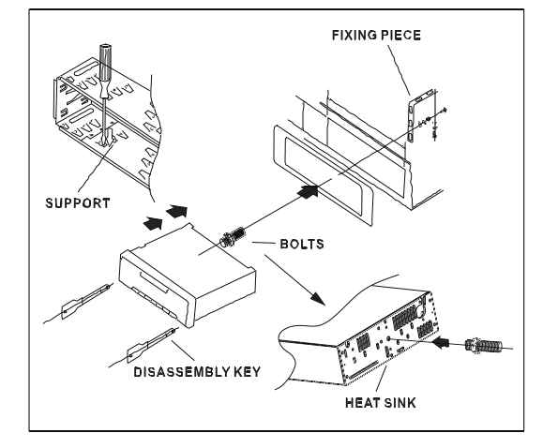

Uzstādiet galveno ierīci

1. Uzstādiet balstu automašīnas instrumentu panelī, salieciet atbalsta skavu
2. Pievienojiet strāvas vadu un skaļruņa vadu, nostipriniet stiprinājuma detaļu automašīnā
3. Ievietojiet antenas kontaktdakšu, iebīdiet galveno ierīci balstā, pievelciet stiprinājuma detaļas stiprinājuma uzgriezni.

Izjauciet galveno ierīci

Ievietojiet divas demontāžas atslēgas kreisajā un labajā spraugā, lieciet atslēgām piekabināt galveno ierīci, izvelciet to, lai noņemtu galveno ierīci no atbalsta, pēc tam izjauciet savienojuma vadu un atvienojiet antenas kontaktdakšu.

- Tehniskie parametri
Skaņotāja daļa:
Frekvenču diapazons -------------------------------------------------------------87.5MHz-108MHz
Starpposma frekvence ------------------------------------------------------------10.7MHz
Signāla un trokšņa attiecība (S/N)-----------------------------------------------50>dB
Spēlēs daļa:
Signāla un trokšņa attiecība (S/N) -----------------------------------------------50>dB
Kanālu atdalīšana (1 KHZ)--------------------------------------------------------50>dB
Sprieguma harmoniskā deformācija ---------------------------------------------<5%
Reakcija uz frekvenci -------------------------------------------------------------100Hz-10kHz(+6dB)
Pastiprinātāja daļa:
Izvades jauda------------------------------------------------------------------------4x50W
Skaļruņa pretestība -----------------------------------------------------------------4Ω-8Ω
Enerģijas avots -------------------------------------------------------------------12VDC Automašīnas akumulators (negatīvā pola savienojums ar zemi, detalizēti skatiet ierīcē)

- I. Problēmas un risinājums.

Kļūda | Iemesli | Risinājumi
LCD netiek rādīts | 1. Dzeltenais vads nav pievienots  ar akumulatoru +  2. Sarkanās stieples drošinātājs ir atvērts  3. Paneļa savienotājs ir netīrs | 1. Pārliecinieties, vai dzeltenais vads ir  savienots ar akumulatoru +  2. Nomainiet drošinātāju  3. Notīriet paneli  savienotājs ar spirtu
Nav skaņas | 1. Nav barošanas avota  2. Skaļruņa vads ir atvērta ķēde  3. SD / MMC karte, U diska nav dziesma atbilstoša  formātā.  4. SD / MMC karte, U disks zeltaina pirksts ir netīrumi, kas rada sliktu kontaktu | 1. Pievienojiet strāvas vadu  2. Pievienojiet skaļruņa vadu.  3. Pārbaudiet  SD / MMC karte, U disks.  4. Notīriet ar absolūtu  alkohols
Zema skaņa  (nav skaidrs) | 1. Jaudas iekšējā pretestība ir augsta  2. Antena ir slikts kontakts. | Nomainiet strāvas padevi  Pievelciet antenas spraudni.
Mono treks | 1. Viens skaļruņu vadu kanāls ir  atvērta ķēde  2. Pastiprinātāja integrētā shēma ir bojāts. | Pievienojiet skaļruņa vadu  Nomainiet pastiprinātāja IC
Sistēma nedarbojas | Elektroenerģijas piegādātājs nav stabils | Ilgi nospiediet atiestatīšanu pogu

Piezīme. Tehniskie dati var tikt mainīti bez iepriekšēja brīdinājuma.

